  - Общие требования
межстрочный интервал –полуторный; размер шрифта 14 (Times New Roman) для основного текста и шрифт не более 12 при оформлении таблиц, не допускается использования курсива. Выравнивание текста – по ширине.
Параметры страницы:
- левое - 30 мм;
- правое - 10 мм;
- верхнее - 20 мм;
- нижнее - 20 мм;
Размер абзацного отступа должен быть 10 мм.
Нумерация страниц документа и приложений, входящих в состав документа, должна быть сквозная по всему тексту. Номера страниц проставляются в правом верхнем углу без точки в конце. Нумерация страниц пояснительной записки осуществляется с титульного листа до последней страницы, включая приложения.
На титульном листе, техническом задании, реферате и содержании номер страницы не проставляется.

Структурными элементами пояснительной записки являются:
- титульный лист;
- техническое задание;
3) реферат;
4) содержание;
5) введение;
6) основная часть;
7) заключение;
8) список использованных источников;
9) приложения (при наличии).

1.2 Титульный лист

Титульный лист оформляется на бланке, выдаваемом кафедрой, размещен на сайте renigm.samgtu.ru.

1.3 Техническое задание

Оформляется на бланке и выдается руководителем проекта.

1.4 Реферат

Реферат следует располагать на отдельной странице. Объем текста не более одной страницы.
Реферат должен содержать сведения о количестве страниц, иллюстраций, таблиц, приложений, использованных источников, перечень ключевых слов и текст реферата.
Перечень ключевых слов должен включать от 5 до 15 слов или словосочетаний (в именительном падеже, прописными буквами через запятую) из текста документа в наибольшей мере характеризующих его содержание.
В приложении 1 приведен пример составления реферата к пояснительной записке дипломного проекта.

1.5 Содержание

Содержание включает ВВЕДЕНИЕ, НАИМЕНОВАНИЕ ВСЕХ РАЗДЕЛОВ (ЧАСТЕЙ), подразделов, пунктов, ЗАКЛЮЧЕНИЕ, СПИСОК ИСПОЛЬЗОВАННЫХ ИСТОЧНИКОВ, ПРИЛОЖЕНИЕ с указанием страниц.
Наименования разделов (частей), включенные в содержание, записывают с абзацного отступа ПРОПИСНЫМИ буквами.
Наименования подразделов, пунктов, включенные в содержание, записывают с абзацного отступа строчными буквами, начиная с прописной буквы.
В приложении 2 приведен пример оформления содержания пояснительной записки дипломного проекта.

1.6 Введение

Во введении должны быть показаны актуальность и новизна темы, а также современное состояние решаемой проблемы, для работ магистрантов – актуальность темы, степень разработки проблемы, цель работы, задачи, научная (практическая) значимость, апробация работы.

1.7 Основная часть

1.7.1 Основные положения

Основную часть излагают в виде сочетания текста, иллюстраций и таблиц.
Структурными элементами основной части документа являются разделы, подразделы, пункты, подпункты.
Раздел - первая ступень деления, обозначенная номером и снабженная заголовком. (пример: 1. ГЕОЛОГИЧЕСКАЯ ЧАСТЬ)
Подраздел - часть раздела, обозначенная номером и снабженная заголовком. (пример: 1.1 Общие сведения о месторождении)
Пункт - часть подраздела, обозначенная номером и снабженная заголовком. (пример: 3.2.1 Узлы и агрегаты УЭЦН )
Подпункт - часть пункта, обозначенная номером и снабженная заголовком (пример: 1.1.1.1………..).
Заголовки разделов печатают прописными буквами, без подчеркивания и выравнивают по центру строки. Очередной раздел (часть) необходимо начинать с новой страницы.
Заголовки подразделов, пунктов, подпунктов записывают с абзацного отступа строчными буквами (кроме первой прописной). В конце номера подраздела, пункта, подпункта точка не ставится (например: 2.1 или 2.1.1).
Перенос слов в заголовках не допускается.
Расстояние между заголовком и последующим текстом –интервал 12 пт (устанавливается 12 пт в строчках «перед» и «после»).
После каждого раздела (части) формируются Выводы.

    - Оформление иллюстраций

Иллюстрации пояснительной записки выполняется с помощью графических компьютерных программ-редакторов или с помощью чертежных инструментов. Иллюстрации следует нумеровать в пределах раздела, нумерация двойная и сквозная. Иллюстрация должна иметь наименование, которое помещают под иллюстрацией без какого-либо начертания сразу после номера рисунка 12 шрифотом, при необходимости иллюстрации могут иметь пояснительные данные, пояснительные данные набирают используя 12 шрифт.
Отбивка рисунка от текста должна быть один интервал (см. рис. 1.1).

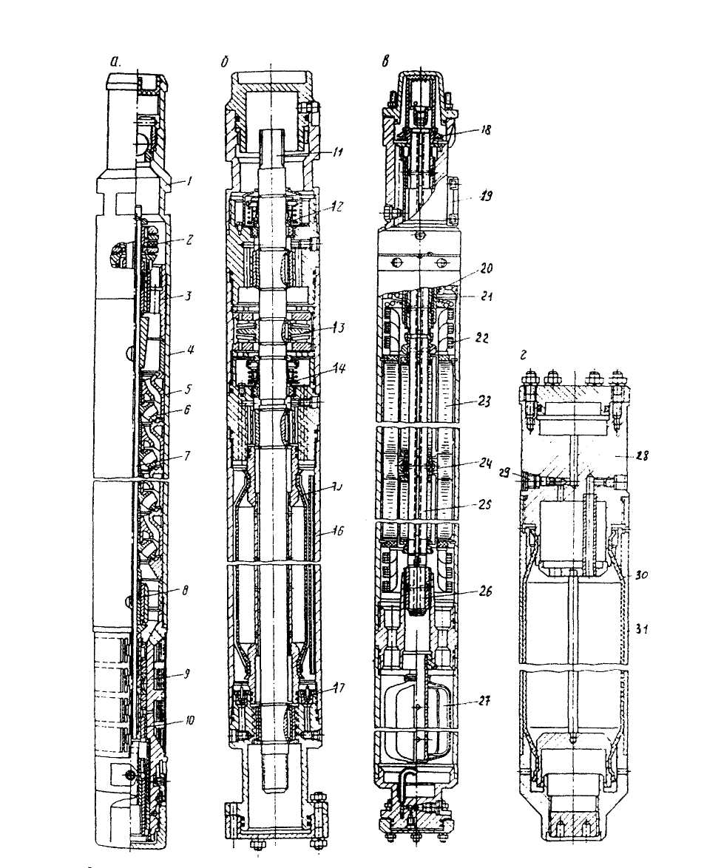
Рисунок 1.1 - Устройство погружного центробежного агрегата
а - центробежный насос; б - узел гидрозащиты; в - погружной электродвигатель; г – компенсатор

    - Оформление таблиц

Таблицы обязательно должны иметь заголовки.
Таблица в пояснительной записке ограничивается со всех сторон.
Надпись «Таблица…..» с указанием номера таблицы помещают вместе с заголовком таблицы с выравниванием по ширине, над таблицей. Таблицы следует нумеровать в пределах раздела. Нумерация двойная, сквозная.
При переносе части таблицы слово “Таблица” и её название указывают один раз над первой частью таблицы, над другими частями также с выравниванием по ширине пишут слова “Продолжение таблицы” с указанием номера таблицы.
На все таблицы и рисунки документа должны быть приведены ссылки в тексте документа. Не допускается вставка таблиц в виде рисунков.

Таблица 1.13 - Свойства и состав пластовых вод
Наименование параметра | Пласт __
Наименование параметра | Диапазон изменения | Среднее значение
1 | 2 | 3

Продолжение таблицы 1.13
1 | 2 | 3

    - Оформление формул

Формулы в пояснительной записке выравниваются по центру строки, а номер формулы выравнивается по правой границе строки. Пояснения символов и числовых коэффициентов, входящих в формулу, если они не пояснены ранее в тексте, должны быть приведены непосредственно под формулой. При написании формул следует применять знаки препинания: точка с запятой между формулами, запятая – если формула заканчивает главное предложение, точка – если формула заканчивает фразу. Например, плотность определяется по формуле

$ρ=\frac{m}{V}$, (1.1)
где $ρ$ - плотность, кг/м³;
m – масса, кг;
V – объем, м³.
Все расчеты, обозначение единиц измерения должны быть в системе СИ.
Если в тексте есть ссылки на используемые формулы, то формулы нумеруются в пределах раздела арабскими цифрами в круглых скобках.
Формулы записываются с помощью редактора формул (Microsoft Equation), не допускается вставка формул в виде рисунков.

1.8 Заключение

Заключение должно содержать краткие выводы, оценку научно-технического уровня, анализ полученных результатов и рекомендации. Заключение оформляется по правилам раздела.

1.9 Список использованных источников

Ссылки в тексте пояснительной записки на используемый источник следует обозначать порядковым номером по библиографическому списку к пояснительной записке в порядке упоминания и выделять квадратными скобками, например:
[5], [6, с. 101], [18, табл.8], [28, разд.3].
В библиографическом списке используемую литературу следует оформлять следующим образом:
Книги (учебники) и справочники:
1. Смидович Е.В. Технология переработки нефти и газа. Часть 2.-М.: Химия, 1980.-328 с.
2. Орочко Д.И., Сулимов А.Д., Осипов Л.Н. Гидрогенизационные процессы в нефтепереработке. - М.: Химия, 1971.-352 с.
Статьи:
3. Олтырев А.Г., Федоров А.А., Кудаков С.А. и др. Опыт эксплуатации катализаторов гидроочистки нефтяных фракций производства НЗК на Новокуйбышевском НПЗ.//Нефтепереработка и нефтехимия. – 2001.-№7.-С.6.
4. Китова М.В., Логинова А.Н., Власов В.Г. и др. Каталитическая депарафинизация утяжеленных дизельных фракций.//ХТТМ.-2001.-№1.-С.16.
Патенты:
5. А.с.№049523 СССР. Способ получения ароматических углеводордов. // Власов В.Г., Заботин Л.И., Левинтер М.Е. и др. (СССР).
6. Патент №2137541 РФ. Катализатор гидроочистки нефтяного сырья и способ его приготовления.//Вязков В.А., Левин О.В., Власов В.Г. и др. (РФ).
Методические указания:
- Методические указания по курсовому и дипломному проектированию «Гидроочистка, гидрообессеривание и гидрокрекинг нефтяного сырья».//Сост.В.Г. Дырин, В.Г. Власов.- Самара: СамГТУ, 1991, 43 с.
ГОСТЫ:
1. ГОСТ 2.105-ЕСКД. Общие требования к текстовым документам.-М.: Издательство стандартов, 1996.-36с.
Сведения об информации из глобальной сети Internet следует оформлять следующим образом:
- ISO Международная организация по стандартизации. http:\www.iso.com\proto\1.html
Приложение 1
РЕФЕРАТ
Пояснительная записка ВКР содержит 156 стр.,16 рис., 30 табл., 17 использованных источников, презентация доклада.
Ключевые слова: ЗАЛЕЖЬ НЕФТИ, КОЛЛЕКТОРСКИЕ СВОЙСТВА, ИЗВЛЕКАЕМЫЕ ЗАПАСЫ НЕФТИ, НАКОПЛЕННЫЕ ПОКАЗАТЕЛИ ДОБЫЧИ НЕФТИ, ХАРАКТЕРИСТИКА ВЫТЕСНЕНИЯ, КОЭФФИЦИЕНТ НЕФТЕОТДАЧИ, ДЕБИТ НЕФТИ, ДЕБИТ ЖИДКОСТИ, ОБВОДНЕННОСТЬ, ГРП.
В геологической части ВКР рассмотрено геологическое строение Западно-Ноябрьского месторождения, стратиграфия, тектоника, нефтегазоносность, физико-химические свойства нефти, воды и газа, коллекторские свойства продуктивных пластов, произведен подсчет запасов нефти и газа.
В технико-технологической части описан комплекс промыслово-геофизических методов по контролю над динамикой выработки запасов. Дан анализ работы фонда скважин.

Приложение 2

ПРИМЕР СОДЕРЖАНИЯ

ВВЕДЕНИЕ………………………………………………………………………. | 4
1. ГЕОЛОГИЧЕСКАЯ ЧАСТЬ………………………………………………… | 8
1.1 Общие сведения о месторождении.…………………………..…………... | 8
1.2 Орогидрография.………………………………………………….………. | 20
1.3 …………………………..…………………………………………………… | 30
1.4 ………………………………………………………………………………... | 37
1.5 ……………………………………………………………………………….. | 45
Выводы……………………………………………..…………………………… | 54
2. ТЕХНИКО-ТЕХНОЛОГИЧЕСКАЯ ЧАСТЬ ……………….……….…….. | 60
2.1 Краткая история открытия и освоения месторождения………………… | 60
2.2 Основные положения проектных документов на разработку месторождения ….……………………………………………………………… | 65
2.3 ………………………………………………………………………………... | 78
2.3.1 ……………………………………………………………………………… | 78
2.3.2 ……………………………………………………………………………... | 80
Выводы…………………………………………………………………………... | 82
ЗАКЛЮЧЕНИЕ ………………………………………………………………… | 138
СПИСОК ИСПОЛЬЗУЕМЫХ ИСТОЧНИКОВ……………………………….. | 139
ПРИЛОЖЕНИЯ………….……………………………………………………... | 141

